徐学通为我校师生解读五中全会精神
12月9日，中共上海市委党校（上海行政学院）党史党建教研部副教授徐学通以“共识、共建、共享、共富”为主题，在学校大礼堂为我校师生解读了十八届五中全会精神、组织架构与主要内容。通识教育学院院长宋艳华主持。
徐教授从习近平总书记作工作总结、中央委员会人事变动、审议通过十三五规划三个方面进行解读：会议总结了我国过去一年党和国家各项事业取得的巨大成就，坚持“四个全面”战略布局，坚持稳中求进的工作基调，有效化解了各种风险和挑战，开展“三严三实”教育，纪念反法西斯战争胜利70周年。会议决定递补刘晓凯、陈志荣、金振吉为中央委员，并确认了对违法违纪官员的处分。会议审议通过了《十三五规划建议》，明确全面建小康的奋斗目标，提出并阐释了“创新、协调、绿色、开放、共享”的发展理念，涉及前瞻性分析、民生指标、科技资源、绿色环保、对外开放、扶贫脱贫六个方面内容。十三五规划对于确保第一个百年奋斗目标决战取胜、奠定第二个百年奋斗目标坚实基础具有重要意义。徐教授还就“一带一路”、创新创业、教育教学等方面内容与我校学生进行了互动。
徐学通：上海党建文化研究中心特聘研究员、市东方讲坛特聘教授、市党的建设研究会会员，主要从事党建、政党政治等教学与研究。主持省部级课题项目2个，参与国家社科项目、省部级科研项目等9项。荣获中组部课题研究“二等奖”两次，获“中欧国际研讨会”二等奖和上海市奖励多项，获上海市委党校精品课竞赛第一名。
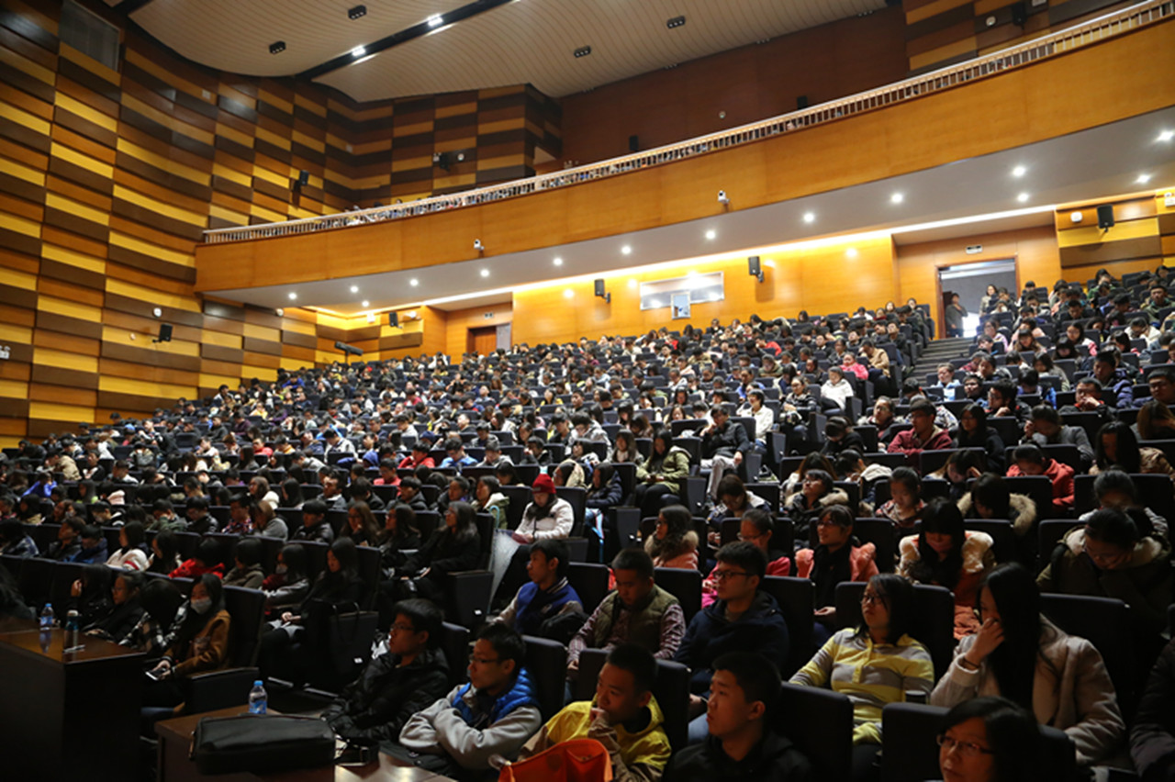
我校学生聆听讲座

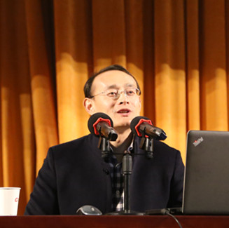
徐学通副教授讲座

